

实验报告

实 验（三）

题 目 Binary Bomb
二进制炸弹
专 业 计算机科学与技术
学 号 1183200123
班 级 11803003
学 生 祁天
指 导 教 师 史先俊
实 验 地 点 G712
实 验 日 期 2019年10月23日

计算机科学与技术学院

目 录

第1章 实验基本信息 - 3 -
1.1 实验目的 - 3 -
1.2 实验环境与工具 - 3 -
1.2.1 硬件环境 - 3 -
1.2.2 软件环境 - 3 -
1.2.3 开发工具 - 3 -
1.3 实验预习 - 3 -
第2章 实验环境建立 - 4 -
2.1 Ubuntu下CodeBlocks反汇编（10分） - 4 -
2.2 Ubuntu下EDB运行环境建立（10分） - 4 -
第3章 各阶段炸弹破解与分析 - 5 -
3.1 阶段1的破解与分析 - 5 -
3.2 阶段2的破解与分析 - 5 -
3.3 阶段3的破解与分析 - 5 -
3.4 阶段4的破解与分析 - 5 -
3.5 阶段5的破解与分析 - 5 -
3.6 阶段6的破解与分析 - 5 -
3.7 阶段7的破解与分析(隐藏阶段) - 6 -
第4章 总结 - 7 -
4.1 请总结本次实验的收获 - 7 -
4.2 请给出对本次实验内容的建议 - 7 -
参考文献 - 8 -

第1章 实验基本信息

1.1 实验目的

熟练掌握计算机系统的ISA指令系统与寻址方式

熟练掌握Linux下调试器的反汇编调试跟踪分析机器语言的方法

增强对程序机器级表示、汇编语言、调试器和逆向工程等的理解

1.2 实验环境与工具

1.2.1 硬件环境

X64 CPU；2GHz；2G RAM；256GHD Disk 以上

1.2.2 软件环境

Windows7 64位以上；VirtualBox/Vmware 11以上；Ubuntu 16.04 LTS 64位/优麒麟 64位；

1.2.3 开发工具

GDB/OBJDUMP；EDB；KDD等

1.3 实验预习

上实验课前，必须认真预习实验指导书（PPT或PDF）

了解实验的目的、实验环境与软硬件工具、实验操作步骤，复习与实验有关的理论知识。

请写出C语言下包含字符串比较、循环、分支（含switch）、函数调用、递归、指针、结构、链表等的例子程序sample.c。生成执行程序sample.out。

用gcc –S或CodeBlocks或GDB或OBJDUMP等，反汇编，比较。

列出每一部分的C语言对应的汇编语言。

修改编译选项-O (缺省2)、Og、O0、O1、O2、O3、Og，-m32/m64。再次查看生成的汇编语言与原来的区别。

堆栈访问[rbp+-n]或[rsp+n]。-fno-omit-frame-pointer。

GDB命令详解 –tui模式 ^XA切换 layout改变等等

有目的地学习: 看VS的功能GDB命令用什么？

第2章 实验环境建立

2.1 Ubuntu下CodeBlocks反汇编（10分）
CodeBlocks运行hellolinux.c。反汇编查看printf函数的实现。
要求：C、ASM、内存(显示hello等内容)、堆栈（call printf前）、寄存器同时在一个窗口。
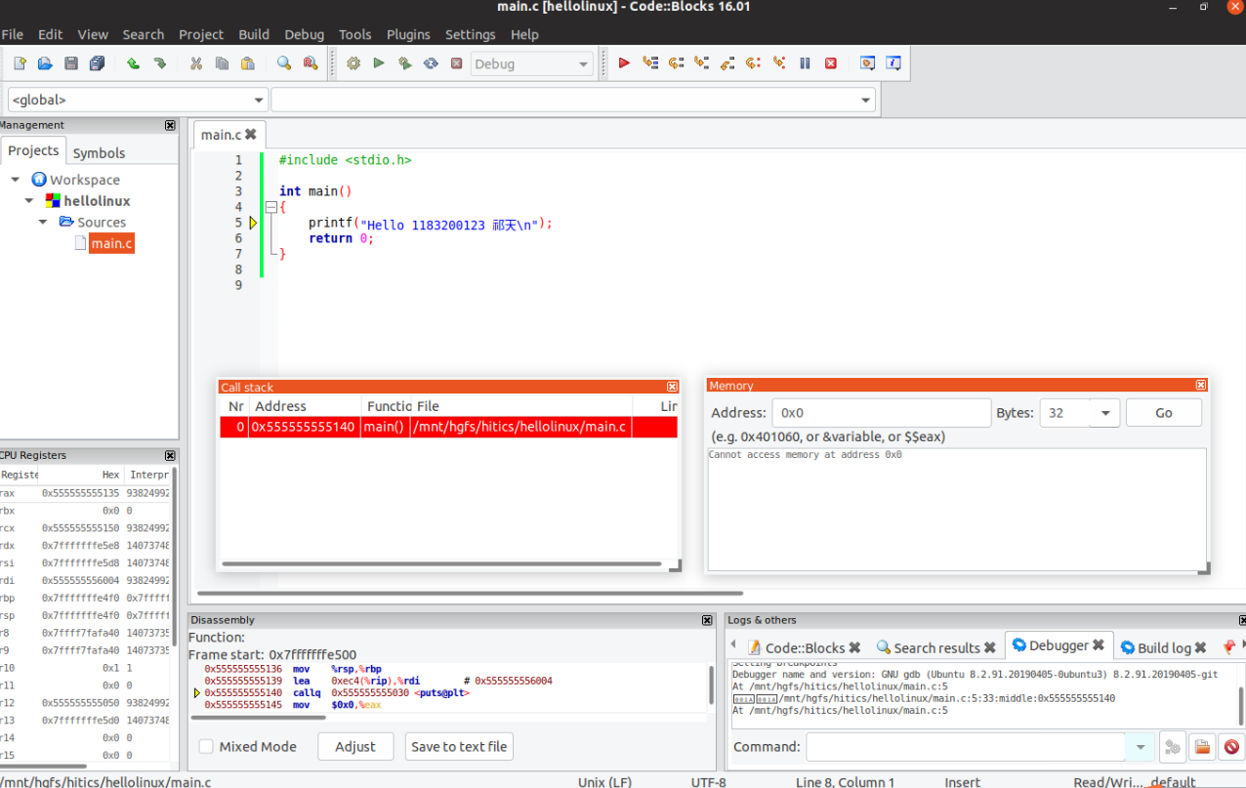
图2-1 Ubuntu下CodeBlocks反汇编截图

2.2 Ubuntu下EDB运行环境建立（10分）
用EDB调试hellolinux.c的执行文件，截图，要求同2.1
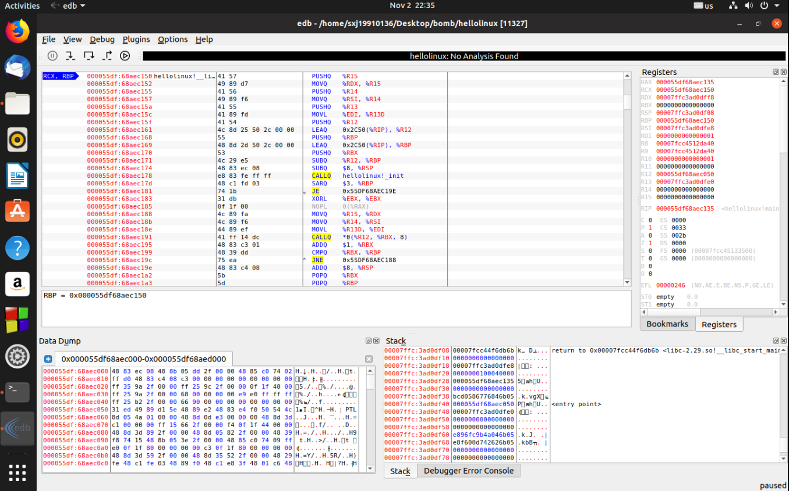
图2-2 Ubuntu下EDB截图

第3章 各阶段炸弹破解与分析（rsp版本）
每阶段15分，密码10分，分析5分，总分不超过80分

3.1 阶段1的破解与分析
密码如下：I am just a renegade hockey mom.
破解过程：
运行到phase_1之前需调用bomb!read_line函数读取用户输入的字符串并将其首地址放至%rdi中。

phase_1需要两个参数：%rdi（用户输入的字符串地址）、%esi（密码的地址，我们根据这个地址到内存中查看相应内容，即为第1关密码），然后调用bomb!string_not_equal函数判断这两个是否相等，相等返回0，不等返回1，返回值在%eax中。如果两字符串不相等（输入密码错误），则调用bomb!explode_bomb函数，即引爆炸弹；如果相等，则返回主函数，进入下一关。
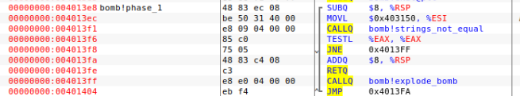

3.2 阶段2的破解与分析
密码如下：1 2 4 8 16 32
破解过程：
首先判断是否读入6个数字，函数bomb!read_six_numbers实现了这个功能。当少于6个字符时会爆炸，而大于等于6个时不会爆炸。
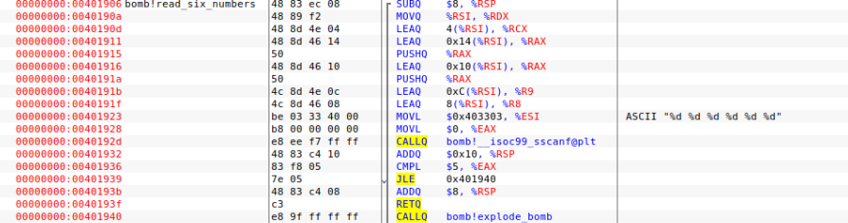
bomb!phase_2想要表达意思是：当i<=5时，是否满足a[i]==2 a[i-1]，若有一项不满足，则炸弹爆炸。其中i在rdx中，i-1在rax中。
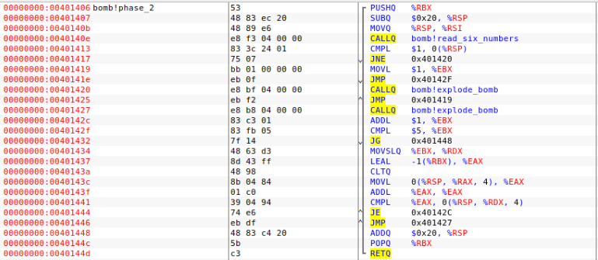
并且上面分析可知：bomb!phase_2只关心我们输入的前6个数字是否满足要求，并不关心之后的数字。例如下图所示：
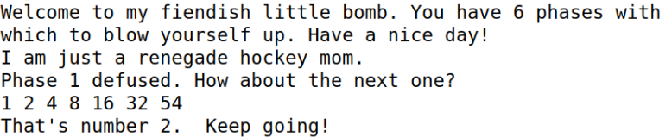

3.3 阶段3的破解与分析
密码如下：0 240
破解过程：
由bomb!phase_3前面的汇编代码分析知，首先会检测是否输入了大于等于两个数字，如果少于两个数字则炸弹引爆。间接地，告诉我们了phase_3的密码是两个数字，为了叙述方便，我们记为a、b。
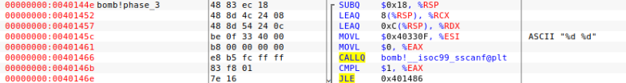
我们分析下面这段代码。我们输入两个数字在栈内分别在0xC(%rsp)和8(%rsp)中。由分析知（见图中的comments），a是小于等于5的，我们可以输入1~5任意数字，当然第一个数字不同，对应的第二个数字也不同，不过我们可以把所有的组合都求解出来。
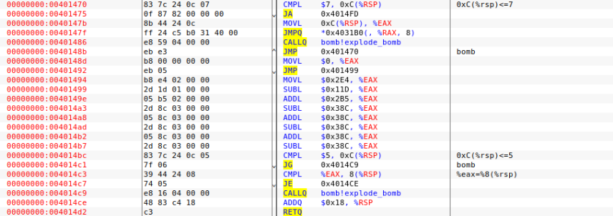
这两步是有趣的，我们输入不同的a的会得到不同的跳转地址，可以在内存中查看它们（这里给出了8个跳转地址，其实到这一步之前a是可以取0~7的，不过再看后面的代码发现当取6和7时会被炸弹炸到）。
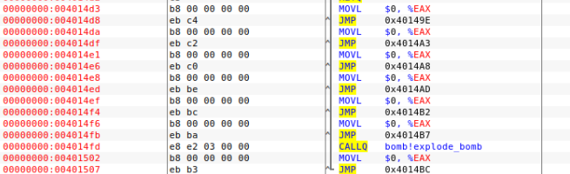
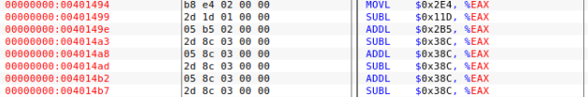
当a = 0时，b = 240;
当a = 1时，b = -500;
当a = 2时，b = -215;
当a = 3时，b = -908;
当a = 4时，b = 0;
当a = 5时，b = -908;
以上是bomb!phase_3的所有密码

3.4 阶段4的破解与分析
密码如下：108 2
破解过程：
bomb!phase_4是bomb!phase_3的升级版，增加了一个递归的函数。我们将输入的两个数记为a、b。由分析可知， b=2或3（分析方法与bomb!phase_3相同）。下面我们分析bomb!phase_4的重点——bomb!fun4函数
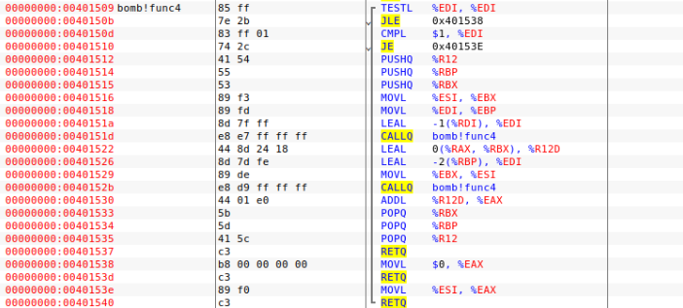
其实这个函数的C程序可以写成如下：
int bomb_fun4(int x, int y){
if(x <= 0)
return 0;
if(x == 1)
return y;
if(x >= 1)
return bomb_fun4 (x-1,y)+ bomb_fun4 (x-2,y)+y;
}
其中x=8，y=b
当b=2时，a= bomb_fun4(8,2)=108；
当b=3时，a= bomb_fun4(8,3)=162；
故bomb!phase_4的密码为108 2和162 3

3.5 阶段5的破解与分析
密码如下：beldog
破解过程：
我们现在已经很熟悉这种套路了，bomb!phase_5需要输入一个长度为6的字符串（bomb!string_length会检查字符串的长度）
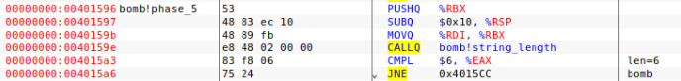
下面是一个循环操作。其含义是：取每个字符ASCII码的低位，加上0x4031f0得到内存地址并将其内容依次压栈。
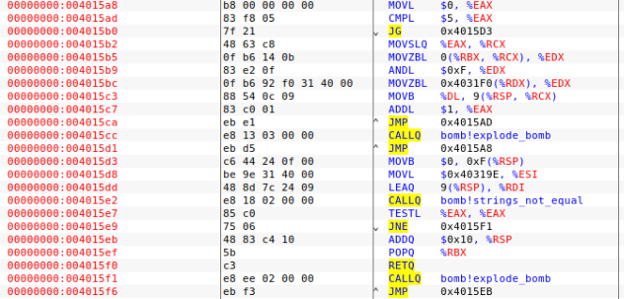
我们得到的字符串要和存储在0x40319e的字符串进行比较，即下图：
也就是对应ASCII码相同。我们再看0x4031f0(%rdx)，当%rdx为0~f时依次对应下图ACSII码，所以我们只需按64 54 76 69 6c 73的顺序依次找到它们即可。然后再查ASCII表，看低位为该情况时对应哪个字符即可。所以可以得到许多组合，这里不一一列举。

3.6 阶段6的破解与分析
密码如下：1 5 4 6 3 2
破解过程：
bomb!read_six_numbers函数我们在phase_2中已经遇到了，它要求我们输入大于等于6个字符的字符串。
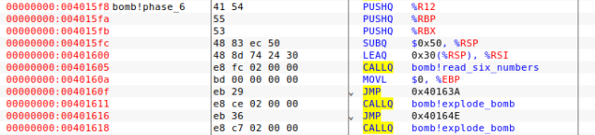
下面部分的代码有两个功能：判断输入的6个数不能相等，且均需小于等于6。
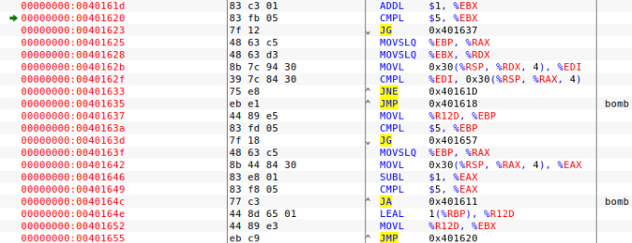
将0x004052d0~0x00405320按照我们输入的大小顺序压入栈中。
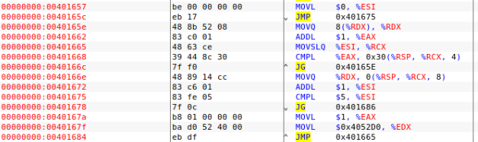

这部分是将内存中存储内容按有小到大的进行比较。其顺序即为最终的密码。
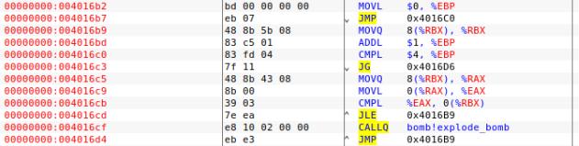
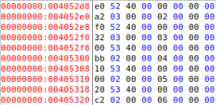

3.7 阶段7的破解与分析(隐藏阶段)
密码如下：
破解过程：

第4章 总结

4.1 请总结本次实验的收获

4.2 请给出对本次实验内容的建议

注：本章为酌情加分项。

参考文献

为完成本次实验你翻阅的书籍与网站等
[1] 林来兴. 空间控制技术[M]. 北京：中国宇航出版社，1992：25-42.
[2] 辛希孟. 信息技术与信息服务国际研讨会论文集：A集[C]. 北京：中国科学出版社，1999.
[3] 赵耀东. 新时代的工业工程师[M/OL]. 台北：天下文化出版社，1998 [1998-09-26]. http://www.ie.nthu.edu.tw/info/ie.newie.htm（Big5）.
[4] 谌颖. 空间交会控制理论与方法研究[D]. 哈尔滨：哈尔滨工业大学，1992：8-13.
[5] KANAMORI H. Shaking Without Quaking[J]. Science，1998，279（5359）：2063-2064.
[6] CHRISTINE M. Plant Physiology: Plant Biology in the Genome Era[J/OL]. Science，1998，281：331-332[1998-09-23]. http://www.sciencemag.org/cgi/ collection/anatmorp.

